Памятка родителям о воспитании детей.
Дорогие мама и папа! Для того, чтобы я вырос здоровым и счастливым человеком мне очень нужно, чтобы вы помнили о том, что для меня важно и необходимо уже сейчас.
- Любите меня и не забывайте выражать свою любовь (взглядом, улыбкой, прикосновением). Любите меня просто за то, что я есть и я стану еще лучше.
- Не бойтесь проявлять твердость по отношению ко мне, особенно это касается ваших родительских требований. Я должен знать границы дозволенного.
- Не сравнивайте меня с другими. Я имею право быть другим и я единственный такой на всей земле, неповторимый.
- Больше думайте о том какие чувства я испытываю, чем о том как я себя веду. Часто мое поведение зависит от моего эмоционального состояния.
- Я очень вас люблю и всегда хочу быть любимым вами. Поэтому не огорчайтесь, когда я раздражаюсь и злюсь на вас, когда капризничаю или кричу. Это пройдет. Мои чувства, как и ваши, не вечны. Возможно, я хочу, чтобы вы больше обращали на меня внимания.
- Не делайте для меня того, что я могу сделать сам. Я буду чувствовать себя маленьким и не захочу вырастать. Буду продолжать требовать, чтобы вы обслуживали меня.
- Не обращайте слишком много внимания на мои дурные привычки. Излишнее внимание, а особенно запрет, только способствуют их закреплению. Лучше помогите мне осознать в чем их ощутимый для меня вред.
- Никогда не обзывайте меня. Это больно ранит меня, мне кажется, что я самый плохой на свете и мне ни к чему делать что-то хорошее. Тогда рушатся все мои надежды и я не верю в себя. Это влияет на мою самооценку. Как я смогу оправдать ваши ожидания относительно моего будущего, если я так и не научусь любить себя?
- Не бейте и не унижайте меня. Я вырасту и буду мстить всему миру, наказывая себя и своих детей и делая вас несчастными. Мне не хочется жить в злом и неприветливом мире, поэтому не бейте меня сейчас, от этого я не стану лучше.
- Предъявляйте требования, которые соответствуют моему возрасту, тогда я смогу их выполнить.
- Дайте мне право на ошибку и не заставляйте меня считать, что мои ошибки - преступления. Все люди могут ошибаться. Никто не совершенен.
- Не требуйте от меня объяснений по поводу моего плохого поведения. Иногда я сам не знаю почему сделал то или иное. Лучше помогите мне осознать чем оно плохо и чем оно вредит мне и окружающим.
- Найдите время и выслушайте меня. Иногда мне очень хочется рассказать о себе и о моих проблемах.
- Не вызывайте у меня чувство вины и не говорите: "Из -за тебя в моей жизни ничего не складывается! Из-за тебя в доме скандалы!". Ведь я не отвечаю за проблемы взрослых.
- Помните, что я многому учусь у вас и хочу быть похожим на вас.
- Не оберегайте меня от последствий моей деятельности. Мне необходимо учиться на собственном опыте.
- Будьте со мною искренними, всегда и во всем: когда выражаете свои чувства, когда слушаете меня, когда делаете замечания и пр. Если одобряете - одобряйте искренне. Радуйтесь искренне. Если вы говорите и думаете одно, а чувствуете совсем другое - я это вижу и испытываю смятение и неуверенность во всем.
- Будьте готовы воспринимать меня как личность отдельную от вас и не похожую на вас.
- За проявление моих чувств не хвалите и не ругайте меня, помогите мне осознать, что чувства просто есть и испытывать их может каждый, чувствовать не запрещается и не стыдно.
- Дарите мне каждый день хотя -бы полчаса времени своей жизни, и пусть эти полчаса будут принадлежать только мне, ни о ком и ни о чем не думайте в это время, кроме меня. Этим вы заполните мой эмоциональный вакуум и я буду твердо уверен в том, что вы меня любите и я вам нужен.
- Не делайте мне замечаний в присутствии других людей. Поговорите со мной об этом наедине.
- Заботьтесь обо мне.

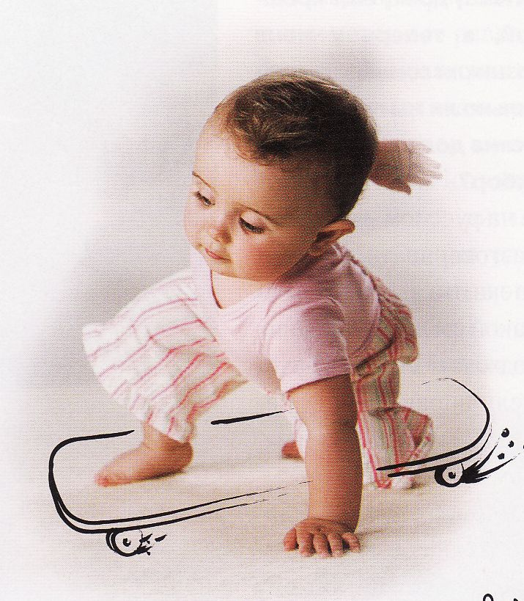
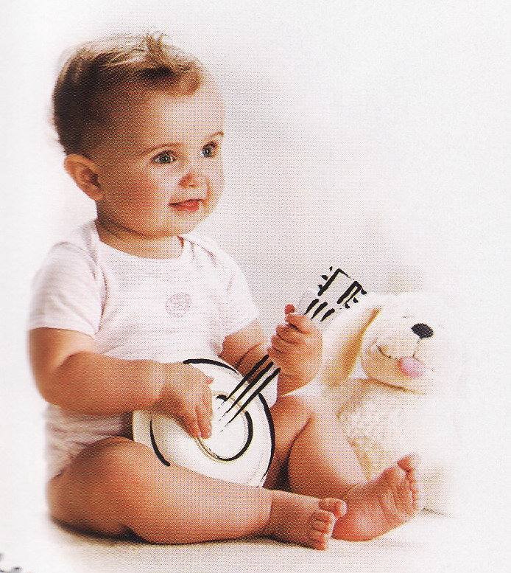
Вы
заботливы, внимательны,
хотите получать радость
от общения с ребенком,
отдавать свою
и принимать детскую любовь.
Быть моим родителем - одно удовольствие!

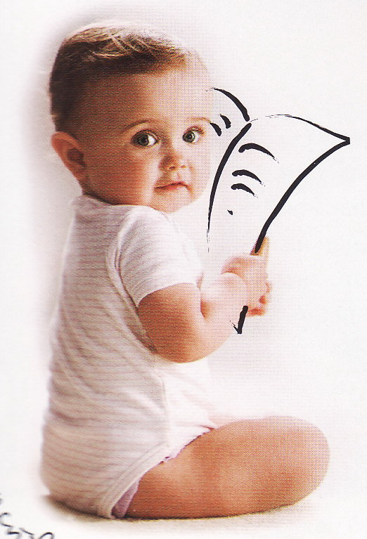
Помогите детям, у которых нет родителей.
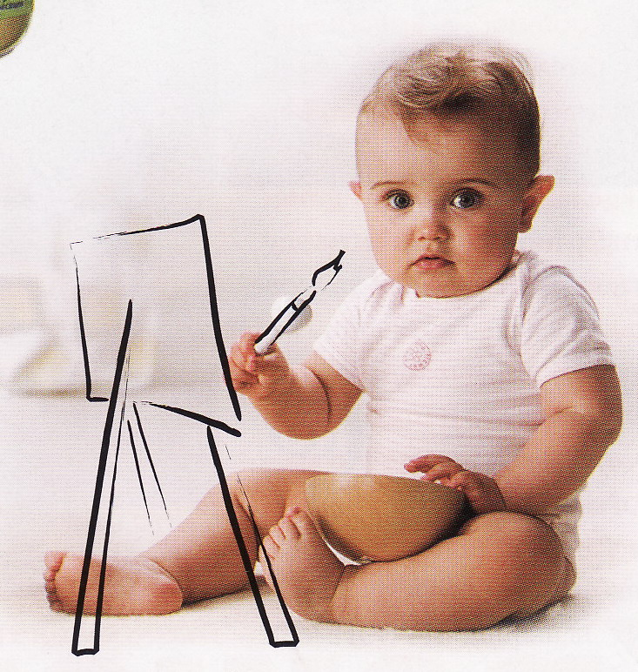
Дети ещё верят в чудеса.
Станьте для них
ПАПОЙ и МАМОЙ

Обращайтесь в отдел образования, спорта и туризма Ивьевского райисполкома,
г.Ивье, пл.Комсомольская, 1, каб. 86, тел. 2-13-20,
ГУО « Ивьевский районный социально-педагогический центр»
г.Ивье, ул.Пионерская, 33; тел.2-32-11

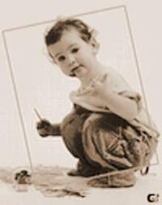
СЕМЬЯ ДЛЯ КАЖДОГО РЕБЁНКА

Усыновление наиболее оптимальная форма устройства ребенка в семью, при которой малыш ощущает заботу и внимание близких ему людей. При усыновлении ребенок приобретает семью. Между усыновителями и усыновленными возникают такие же права и обязанности, как между родителями и детьми.
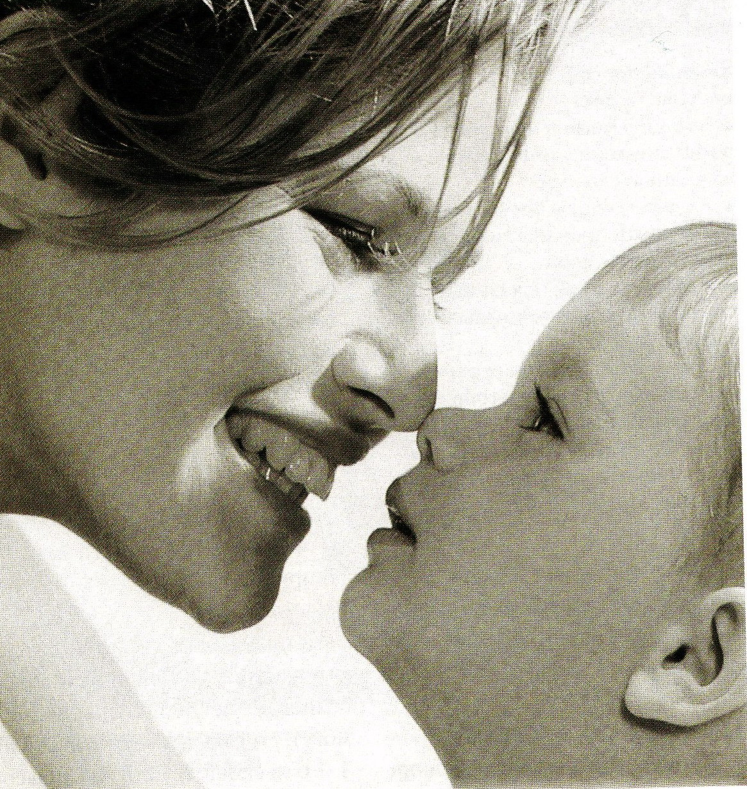
Опекунская семья является традиционной формой устройства детей-сирот и детей, оставшихся без попечения родителей, в семью. Опекунами становятся как родственники, так и посторонние люди. На содержание ребенка, находящегося на опеке, устанавливаются ежемесячные денежные выплаты.

В потоках шума городского
Всмотритесь в детское лицо.

А ты бы смог любить такого?
А смог бы стать его отцом?

Приемная семья
Семья может принять на воспитание до 4 детей, включая родных и приемных. Один из родителей принимается на работу управлением образования на должность приемного родителя. На содержание детей выплачивается ежемесячное опекунское пособие, приемный родитель получает заработную плату, время работы зачисляется в трудовой стаж.

Детский дом семейного типа является государственным учреждением, в котором живут от 5 до 10 детей в семейных условиях вместе с родителями-воспитателями. Взрослые получают заработную плату, на содержание детей выплачивается ежемесячное пособие.

Подробную информацию можно получить в отделе образования, спорта и туризма Ивьевского райисполкома, г.Ивье, пл.Комсомольская, 1, каб.86; тел.2-13-20;

ГУО « Ивьевский районный социально-педагогический центр», г. Ивье, ул. Пионерская, д.33, т. (01595) 2-32-11.

